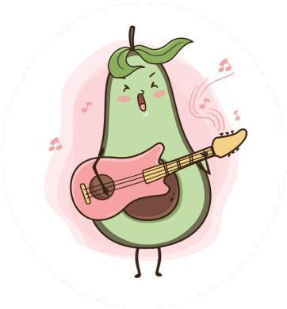ESCUELA NORMAL DE EDUCACIÓN PREESCOLAR

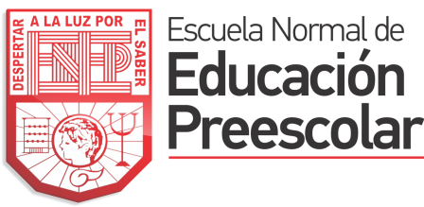Licenciatura en Educación preescolar Ciclo escolar 2020 – 2021



Estrategias de música y canto en educación preescolar

**Nombre de la alumna:** Mayra Alejandra Gaona Navejar N°6

Grupo: 2 A

# Saltillo, Coah.

Docente: Jesús Armando Posada Hernández

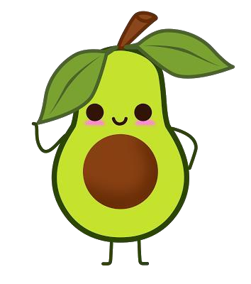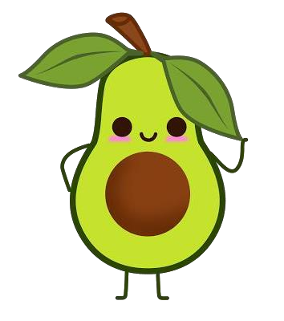Rimas y Arrullos

# 21/05/2021

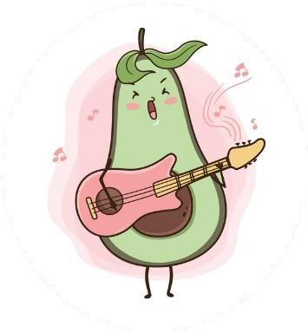

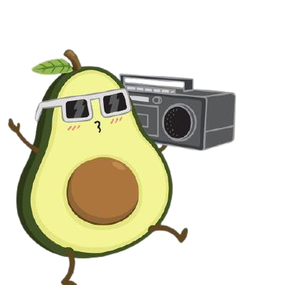

|  |  |  |  |
| --- | --- | --- | --- |
| **Sesión de Música en Preescolar** | **Secuencia didáctica (actividades de aprendizaje)** | **Recursos materiales, bibliográficos y digitales** | **Elementos de Evaluación** |
| **Fecha:**  21/Mayo/2021 |
| **ACTIVIDADES DE INICIO:**  Empezar el día saludando al grupo y dándoles una frase motivacional. “Nunca se den por vencido, podemos hacer muchísimas cosas mas, solo hay que tener paciencia” y cantaremos la canción “saludar las manos”  **ACTIVIDADES DE DESARROLLO:**  Para comenzar la clase, la docente les mostrara un video de una marcha de las hormiguitas. Y preguntara ¿ustedes saben como se le llama a lo que acaban de ver? Al terminar el video les pedirá que se paren y formen una fila, después les pedirá que vallan siguiendo los mismos pasos del video que les mostro para así finalizar con una marcha. | | * Laptop * Video   https://www.youtube.com/watch?v=SM44wvZnTFo&t=28s   * Laptop * Video   https://www.youtube.com/watch?v=AzXgPWSaLfs | Que el alumno participe cantando y dando los buenos días a sus compañeros.  Que el alumno participe marchando. |

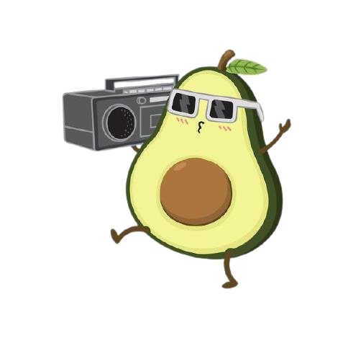

|  |  |  |
| --- | --- | --- |
| **ACTIVIDADES DE CIERRE:**  Para finalizar nuestra clase, cada alumno mostrara enfrente de sus compañeros los pasos de la marcha que se aprendió, para así finalizar haciendo la marcha todos como grupo.  La maestra preguntara ¿les gusto esta actividad? ¿Qué fue lo que mas les gusto? | * Participación de los niños por individual**.** | Que el niño este motivado a participar en clase mostrando la marcha. |
| **OBSERVACIONES:** La clase estuvo muy entretenida, los niños colaboraron al cantar y participar respondiendo marchando. | | |